DRAGI MLADI USTVARJALCI.
Do sedaj sem dobila le dve likovni deli na temo EKO natečaja. Če se še kdo odloči, naj pošlje nastalo delo do konca tega tedna.
Pošiljam novo likovno nalogo, ki je povezana z drevesi. Pri nas je sedaj pomlad. Drevesa so v tem času čudovita, bujno zelena.
Ustvarite svoj gozd, ki naj bo zelen ali pa domišljijski, kar pomeni, da se sami odločite, kakšne barve bo. Uporabite lahko katerikoli papir, ki se da zvijati v rolice. Če se vam zdi, da bo s celim gozdom preveč dela, lahko ustvarite le eno drevo.
Komaj čakam, da vidim, kakšna drevesa boste vse ustvarili.

Oglejte si primer.
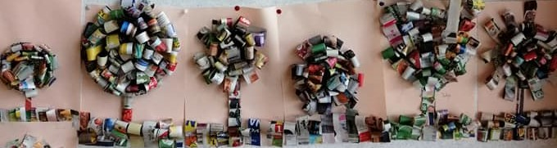

FOTOGRAFIRAJTE nastala likovna dela in jih pošljite na naslov ana.bogov@gmail.com.
Mentorica likovnega krožka: učiteljica Ana Bogovič

